青年教师培养案例
青年教师培养工作——爱心铸就 青春年华
为满足经贸科各专业的教学需求，增加年轻化、高学历的师资队伍力量，2017年度经贸科会计专业招聘青年教师张晓红，商务英语专业招聘研究生学历的青年教师徐燕汝。与此同时，科室任命殷洁老师为张晓红老师的带教师傅，李晓飞老师为徐燕汝的带教师傅。2018年度经贸科因特教工作特招聘心理专业青年教师徐颖，并任命殷洁老师同时担任徐颖老师的带教师傅。
三位青年教师的师徒带教工作，应学校特殊教育工作的全新到来而同时起步、推进、深化。
一、新时代青年教师培养，师德规范引领在先
新时代背景下的当代青年教师，知识储备均较为充沛优质。然而，要真正成为一名合格的、优秀的教育工作者，不仅仅在于其知识储备方面，更重要的是作为一名初入职场的教育工作者，一定要为未来几十年长久的教育工作打好师德规范基础。师德规范是从教根本，立人先立己，身先示范，教师的一言一行都是在传递教育。
2017年，张晓红老师到校工作，即开始担任特教班班主任和教学工作；徐燕汝老师承担特教班的教学工作。2018年徐颖老师到校，即承担特教青春期教育课程，2019年徐颖老师开始担任特教班班主任。三位青年教师在教育教学工作同步开展的过程中，不断接受挑战，与学生细心交流，了解学生，关心学生，秉持着特殊教育备课备学生的总原则，将自身所学落实到教育实践中。
特殊教育是一项全新的，十分艰巨的工作。面对不同残障类型的特殊孩子，老师需要付出极大的耐心和责任心。殷洁老师既是其中两位青年教师的带教师傅，也是特教工作负责人，在全面落实日常教学带教指导工作的同时，殷老师将个人多年保持的为师者的积极乐观、客观公正的职业态度在点滴工作中进行传递。引领的力量远大过于推动。在从事特殊教育的每一个工作日里，殷老师与三名青年教师就一个学生、一个家庭、一个班级、一门课程、一个专业的整体情况，进行有针对性的走访、探讨、交流、分析，为了金山区的特殊孩子和特殊家庭，共同研究特殊教育教学的有效方法。分析的前提是了解，了解的前提是理解，理解的前提是尊重。无论是特教教育还是普通教育，要做好教育工作，首先，要学会尊重。教师尊重个体的客观差异，并且，引领着学生学习相互尊重，学会感恩。
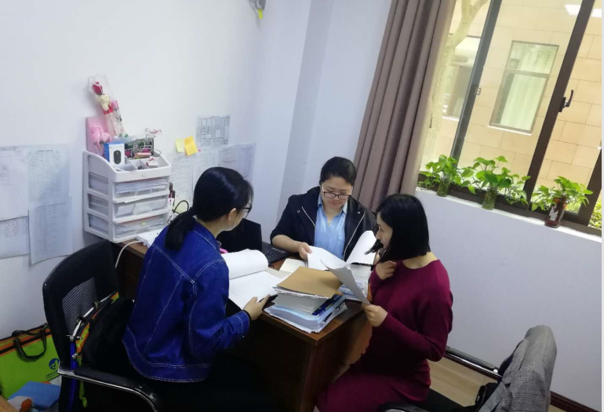
二、特殊教育岗位培训，青年教师多面化专业能力培养，教育教学能力迅速成长
张晓红、徐颖、徐燕汝三位青年老师都不是特殊教育专业出身的教师。但是，为了做好特殊教育教学工作，张晓红、徐颖两位青年教师在师傅殷洁老师的组织带领下，分别到华师大参加为期一年的特教岗位培训，认真学习特殊教育理论，积极开展特殊教育教学实践。
特殊中等职业教育尚处在起步初期，师资评聘、岗位津贴均未明确。但两位青年教师已然跟随师傅，投身于特殊教育工作领域，默默奉献，不计得失，勤奋学习，扎实工作。张晓红老师同时承担特教班主任、特教《酒店收银业务》新课程建设与授课，还有本身会计专业课程教学，并于2019年度获得特教岗位资格证书。同时，张晓红老师还和师傅殷老师一起，参加了《西式面点》、《中式面点》技能培训，获得证书，现担任特教《中式面点》课程助教。徐颖老师也于2018年开始，便承担特教《青春期教育》新课程建设与授课，参加特教学校心理教师交流会，2019年徐颖老师也开始参加华师大特教岗位师资培训，目前在读。于2019年徐颖也正式开始担任特教班主任工作，工作认真负责，与学生家长个别沟通，深入指导。2019年徐燕汝老师担任特教班主任工作，承担了《旅游情境英语》特教课程建设与授课，也参加了《西式面点》技能培训，并担任特教《商品知识》课程助教。三位青年教师，都在培养期间，跟随师傅殷老师一起实地走访多所特殊学校，进行调研学习，总结报告，落实实践。无论是作为一名普通青年教师，还是从事特殊教育的青年教师，三名教师都在自身具体工作岗位上迅速成长为一名可独当一面的优秀青年教师，并且，在工作期间，三位青年教师也收获了自己职业生涯中可喜的各种竞赛的奖项。
